**开发文档**

文件夹应包括以下内容及其主要作用：

/colors---------------------存放背景图标；

/css----------------------- 存放层叠样式表

/images--------------------存放所需的图片

/applications----------存放“应用案例”的图片

/products------------存放“产品列表”的图片

/services-------------存放“产品服务”的图片

/js-------------------------存放js文件

/uploadfile------------------存放供“下载中心”所用的文件

对于一般情况下的修改需求（如：新的列表项），直接在下文指定的位置添加即可。如果要增加分类，找到相应的<ul>标签直接添加<li>标签即可。以下内容按首页的主目录排序。

1. 产品服务

将服务项的图片放在/images/services的文件夹下，将下列模板进行相应的编辑后添加到Page 1 content的下面。（tips：可以搜索Page 1 content找到相应的位置，下同）

<div class="service_box">

<div class="services_icon"><img src="【服务图片路径】 " alt="" title="" /></div>

<div class="service_content">

<h4>【服务名称】</h4>

<p>【服务描述】</p>

</div>

</div>

2.产品列表

首先将产品列表项的图片放在/images/products的文件夹下，再明确新增的产品属于第几个分类，就在第几个<div class="con">下将下列模板进行相应的编辑后添加到Page 2 content的下面。其中，分类有：

<li >压力传感器</li>

<li>称重传感器</li>

<li>控制与显示仪表</li>

<li>测力传感器</li>

<li>医疗传感器</li>

<li>微型传感器</li>

<li>传动设备</li>

<div class="portfolio_item radius8">

<div class="portfolio_image"><a rel="gallery-1" href="【产品图片路径】 " class="swipebox" title="【产品名称】"><img src="【产品图片路径】" alt="" title="" border="0" /></a></div>

<div class="portfolio_details">

<a href="#"><h4>【产品名称】</h4></a>

<p><br/>名 称：【产品名称】</p>

<p><br/>编　　号：【产品编号】</p>

</div>

</div>

3.应用案例

首先将案例项的图片放在/images/applications的文件夹下，再明确新增的案例属于第几个分类，就在第几个<div class="con2">下将下列模板进行相应的编辑后添加到Page 3 content的下面。其中，分类有：

<li >飞机及航空航天</li>

<li>自动化</li>

<li>汽车</li>

<li>制造业</li>

<li>医疗及制药</li>

<li>智能机器人</li>

<div class="portfolio_item radius8">

<div class="portfolio_image">

<img src="【案例图片路径】 " alt="" title="" border="0" /></div>

<div class="portfolio_details">

<a href="#"><h4>【案例名称】</h4></a>

<p><br/>【案例简述】</p>

</div>

</div>

1. 新闻资讯

由于该功能尚未明确，此处给出当前适用的添加方法。在Page 4 content的<ul class="posts">……</ul>将下列模板进行相应的编辑后添加。

<li class="post">

<a href="#" class="post_more"></a>

<div class="post_right_reveal">

<h4><a href="#" onclick="swiperParent.swipeTo(5);">【新闻标题】 </a></h4>

</div>

<div class="post_right_unreveal">

分类 <a href="#">【新闻分类】</a>

<span class="post_comments"></span>

<a href="#" class="post_readmore" onclick="swiperParent.swipeTo(5);">阅读更多</a>

</div>

<div class="post_left">

<span class="day">【时间之“日”】</span>

<span class="month">【时间之“月份”】</span>

</div>

</li>

1. 关于我们&联系我们

显而易见的，在Page 6 content和Page 7 content中修改。如图：

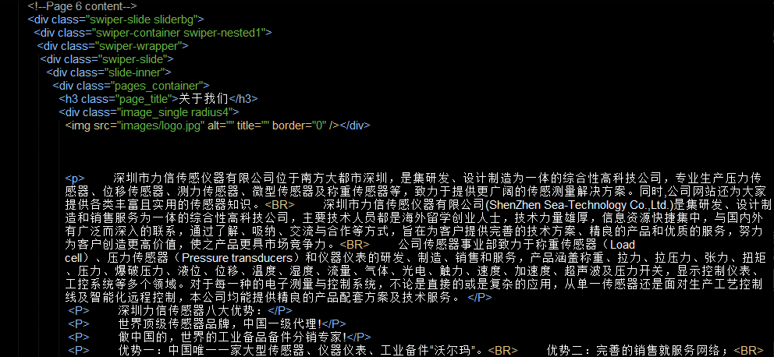

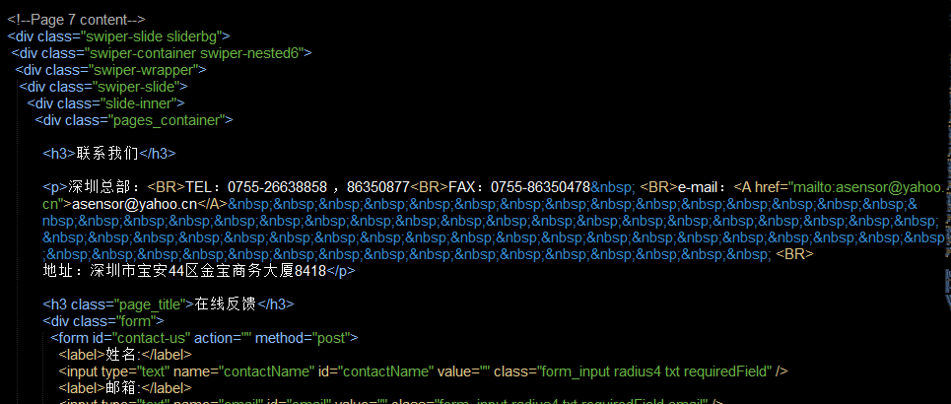

备注：由于是静态网页，其中“在线反馈”功能仅提供一个样式展示的作用。

1. 资料下载

将要供用户的文件上传到\uploadfile文件夹，在html文件中搜索 <h3>资料下载</h3> ，相应编辑以下模板再添加。

<div>

<h4>【下载标题】 <a style="float:right" href="【文件路径】"> 点击下载 </a> </h4>

</div>

E-mail : 847876904@qq.com